Planning Project OP

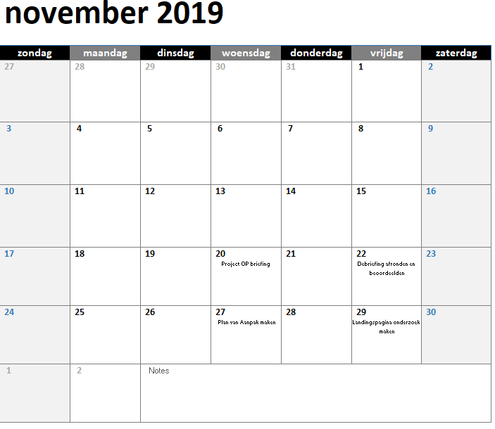

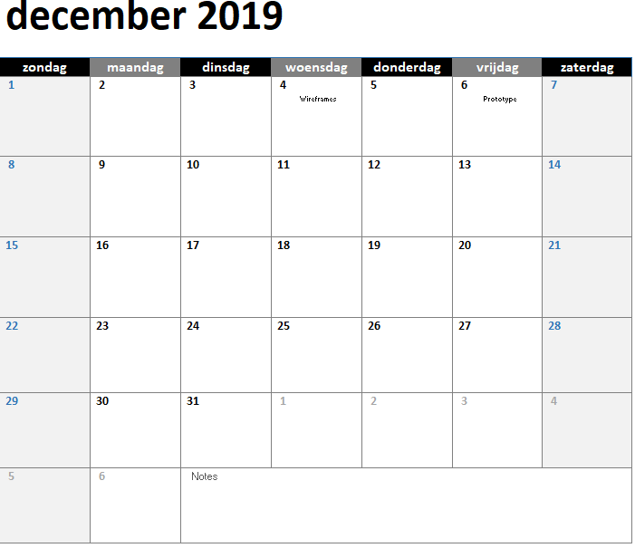

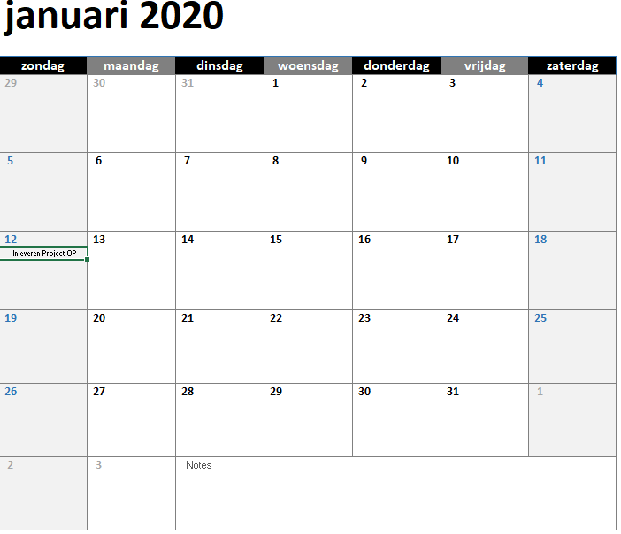

November

In November zijn we begonnen met het project. Hier hebben we de briefing gekregen en in deze maand hebben we de debriefing, plan van aanpak, een planning en een onderzoek gemaakt naar landings pagina’s.

December

Deze maand beginnen we met de persona maken, de wireframes en het prototype. Ik ga deze maand ook beginnen met de website coderen en ik hoop zo ver mogelijk te komen.

Januari

Aan het begin van januari wil ik de laatste finishing touches afronden voor de pagina.